Veri İletişim Sistemi Lab Ödevi

Bu proje Linux işetim sisteminin Ubuntu versiyonunda yazılmıştır.

Bir server ve bir client kodu bulunmaktadır ,bu kod birden fazla istemciden gelen mesajı server ekranında gösteriyor. 2 yada daha fazla sistemin C programlama dilinde yazdığımız kod ile iletişimini sağmaktayız.

Kaynak kod ek dosyalarda paylaşılmıştır.

Öncelikle Virtual Box sanallaştırma programını Win10 işletim sistemine yükledim, daha Linux ubuntuyu içine kurdum .win10da yazdığım kodumu Linux a aktardım

Uygulama adımları:

* İlk adım

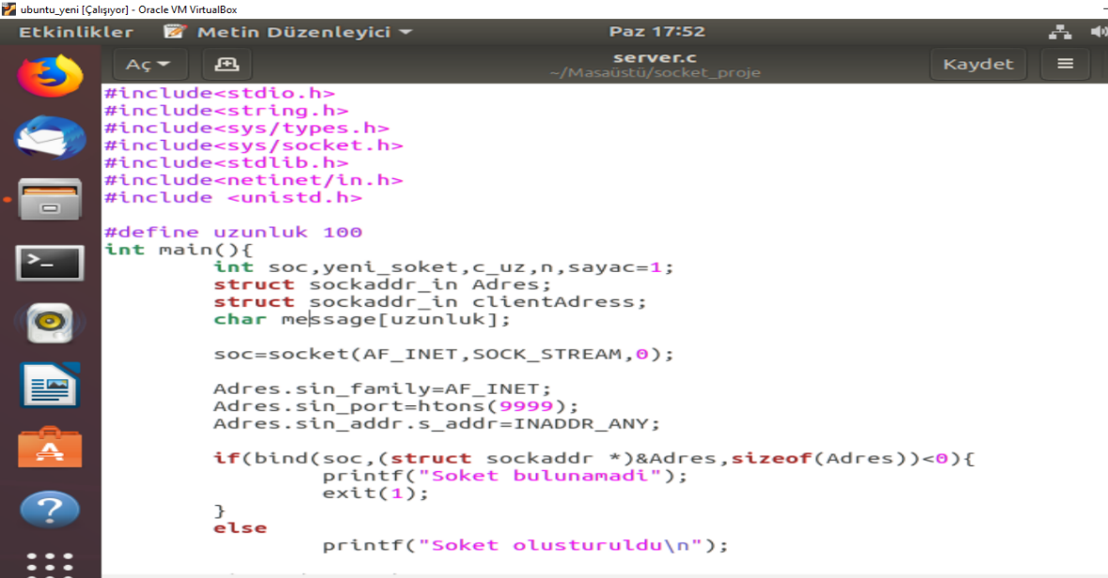

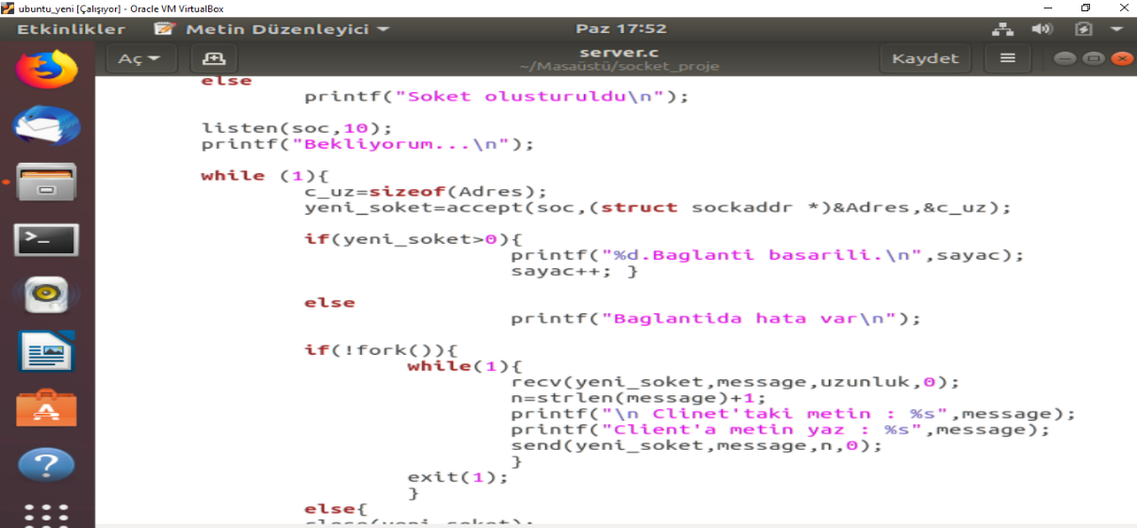

Önclikle server.c adındaki dosyamı terminal kısmında çalıştırıyorum



gcc server.c demek server.c projesini önce derliyor daha sonra hata varsa gösteriyor hata yoksa hiçbir şey çıkartmıyor.

Linux a.out adında client.c ve server.c yazdığım kısma bir text dosyası oluşturuyor.

./a.out ile bu dosyayı çalıştırıyoruz.

* İkinci adım :

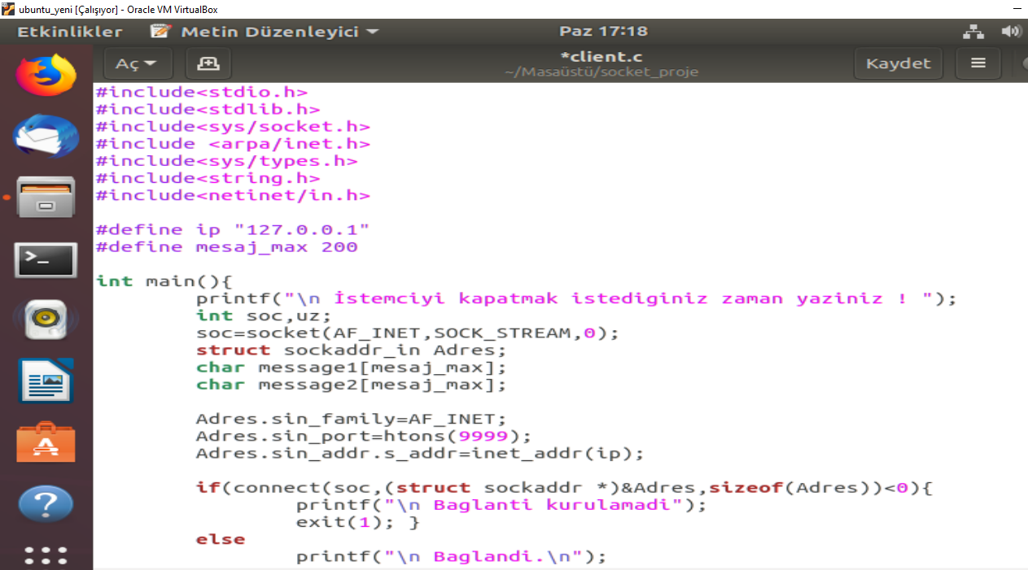

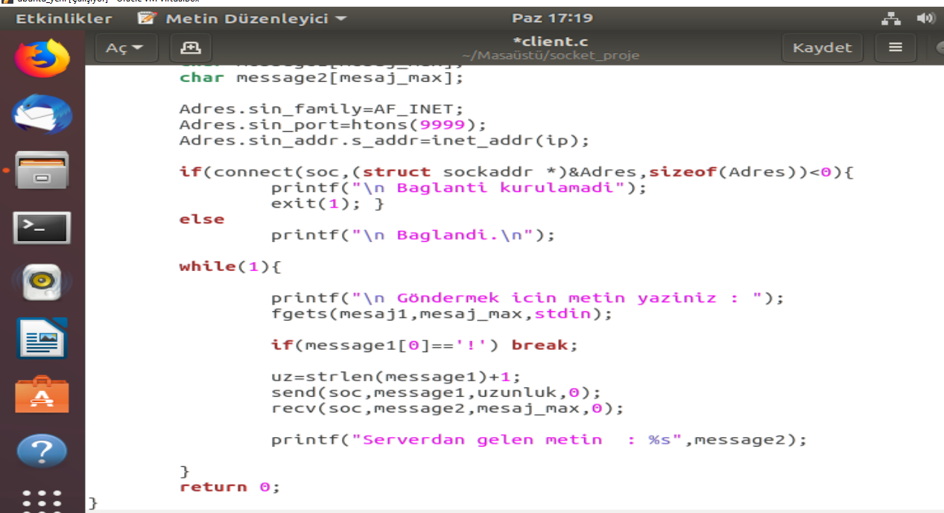

Şimdi ise client.c dosyamızı derleyip çalıştırcaz.

gcc client.c yazıp dosyayı derliyoruz ve sonra ./a.out ile dosyayı çalıştırıyoruz ve bir mesaj gönderiyoruz.

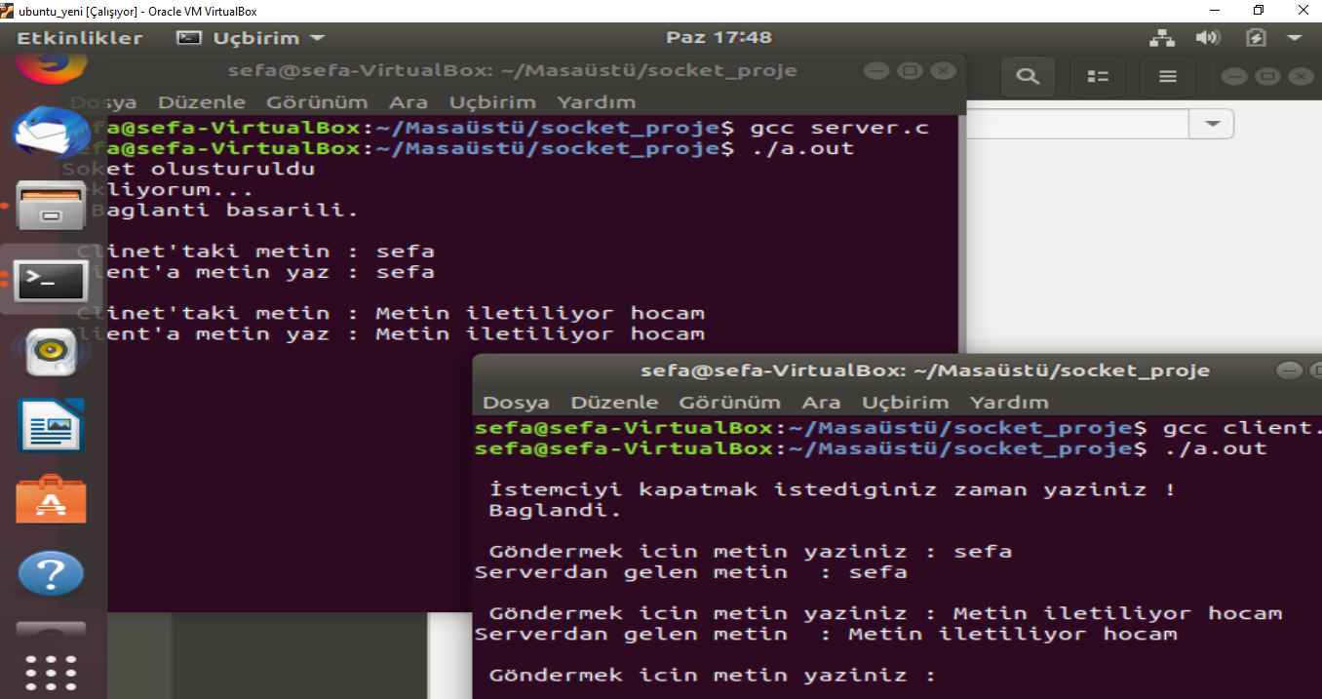

* Üçüncü adım :

Bir client ve bir server haberleşme yapıyor amacımız 2 client ve server haberleşme saglıyormu ?

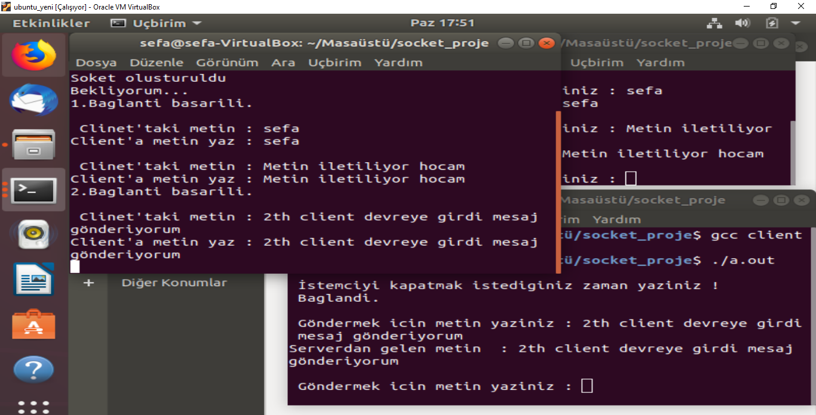

Ve 2.bir client da devreye girip bir mesaj gönderdiğinde haberleşme sağlanıyor.

KAYNAKLAR

* <http://web.bilecik.edu.tr/vedat-marttin/2011/03/22/113/>
* <https://xaphtrick.wordpress.com/2008/04/30/linux-uzerinde-gcc-kullanimi-c-kodlarini-derleme-ve-calistirma/>
* <https://stackoverflow.com/questions/2014033/send-and-receive-a-file-in-socket-programming-in-linux-with-c-c-gcc-g>
* DELL EMC şirketinde çalışan Network Mühendisi Adem BECERİKLİ

**PROJE SORUMLULARI**

***S****EFA ALTUNYURT*

* 2014010217085
* BİLGİSAYAR MÜH.(%100)(2)